
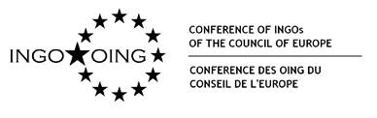

Shipwreck off the coast of Greece
Declaration of the Conference of INGOs of the Council of Europe

The shipwreck tragedy of June 14th, 2023 in the international waters off Pylos, Greece, once again underscores the urgent need for the international community to step up action and stamp out organised migration practices which expose people on the move to life-threatening conditions and situations, and to do so in full respect of the dignity and fundamental rights of each and any person involved. Consequently, the Conference of International Non-Governmental Organisations of the Council of Europe, counts on to resolute and enhanced implementation of commitments jointly made in this regard by the member States of the Council of Europe at their Reykjavik Summit of May 17th, 2023.

Naufrage au large de la Grèce
Déclaration de la Conférence des OING du Conseil de l’Europe

Le naufrage tragique du 14 juin 2023 dans les eaux internationales au large de Pylos, en Grèce, souligne une fois de plus la nécessité urgente pour la communauté internationale d'intensifier son action et d'éradiquer les pratiques migratoires organisées par lesquelles les personnes en déplacement sont exposées à des conditions et des situations mettant leur vie en danger. Cet objectif doit se réaliser dans le plein respect de la dignité et des droits fondamentaux de chaque personne impliquée. Par conséquent la Conférence des Organisations Internationales Non Gouvernementales du Conseil de l’Europe compte sur la mise en œuvre résolue et renforcée des engagements pris conjointement à cet égard par les Etats membres du Conseil de l'Europe lors de leur Sommet de Reykjavik du 17 mai 2023.

Strasbourg 16/06/2023

